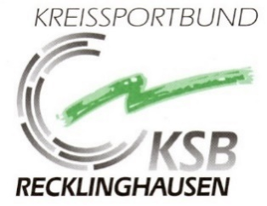

Anmeldeformular Aktionstag Tanzen am 10.11.2018
von 10.00 – 14.00 Uhr beim
Tanz-Sport-Zentrum Royal Wulfen e.V.
Rhönweg 7, 46286 Dorsten

Name:

Vorname:

Adresse:

E-Mail:

Telefon:

Bitte zurücksenden an

Kreissportbund Recklinghausen e.V.
Petra Völker
Mail: info@ksb-re.de
Fax: 02364-5067403

